

REGIONE LAZIO

AZIENDA SANITARIA LOCALE VITERBO

Via San Lorenzo, 101 – 01100 VITERBO
_________________________________________________________________________________________________________________________

DIPARTIMENTO DI PREVENZIONE

U.O. COORDINAMENTO SCREENING
Direttore Dr. Silvia Brezzi

DIPARTIMENTO DEI SERVIZI

U.O. SENOLOGIA DIAGNOSTICA
Connessa all’Attività di Screening

Direttore Dr. Maria Teresa Strassera



Caro collega,
come è ormai consuetudine ti scriviamo per ragguagliarti sullo stato di attuazione dei Programmi di Screening nella nostra ASL che, come ben sai, sono tra gli obiettivi strategici dei piani sanitari nazionali e regionali, nonché oggetto di raccomandazione europea.
Il Programma di Screening Mammografico, che ha avuto in passato molte difficoltà organizzative, è finalmente a regime e la dott.ssa Strassera, Direttore dell’U.O. di Senologia Diagnostica connessa all’attività di Screening, ne è il referente.
Dal 25 maggio scorso grazie all’unità mobile di mammografia, avuta in donazione, abbiamo recuperato il ritardo ed entro il 2007 riusciremo a completare la copertura con l’invito delle donne, che non erano state ancora convocate.
Come molti di voi hanno già potuto sperimentare, un mese prima dell’arrivo dell’unità mobile contattiamo i medici di medicina generale, operanti nel Comune, per chiedere loro la massima collaborazione nel favorire l’adesione all’invito ed evitare prescrizioni alle donne della popolazione bersaglio, che verrà comunque invitata secondo il seguente calendario:
Calendario Città di Viterbo
dal 15 al 20 marzo, 481 donne della Circoscrizione Grotte Santo Stefano;
il 21 marzo, 58 donne Circoscrizione Roccalvecce;
dal 22 al 28 marzo, 632 donne della Circoscrizione Bagnaia;
dal 29 al 30 marzo, 235 donne della Circoscrizione La Quercia;
dal 3 al 20 aprile, 1328 donne della Circoscrizione Ellera;
dal 21 aprile al 4 maggio, 1097 donne della Circoscrizione Villanova;
dal 5 al 17 maggio, 1147 donne della Circoscrizione S. Pietro;
dal 18 al 24 maggio, 683 donne della Circoscrizione Centro;
dal 26 maggio al 15 giugno, 1920 della Circoscrizione Cappuccini;
dal 16 al 20 giugno, 459 donne della Circoscrizione S. Martino.
Non ci stancheremo mai di ripetere che la sinergia tra operatori sanitari, enti locali e volontariato è fondamentale nel far crescere la cultura della prevenzione.
Sperando di fare cosa gradita e utile alleghiamo il protocollo del Programma di Screening del Tumore della Mammella.
Partecipare ai Programmi di Screening garantisce alla popolazione la presa in carico ed un percorso completo dall’invito al trattamento, sottoposto in ogni fase a continui controlli di qualità secondo i protocolli basati sulle evidenze scientifiche.
Per ogni ulteriore chiarimento:
Dr. Silvia Brezzi, Coordinatore dei Programmi di Screening, 0761/237525;
Dr. Maria Teresa Strassera, Referente del Programma di Screening Mammografico, 0761/833214; Sig.ra Angela Brachini, Referente per la Sensibilizzazione e Comunicazione, 0761/237521;
N° verde 800840359; screen.org@asl.vt.it; fax 0761/237526.

Il Coordinatore dei Programmi Il Referente del Programma di
di Screening Screening Mammografico
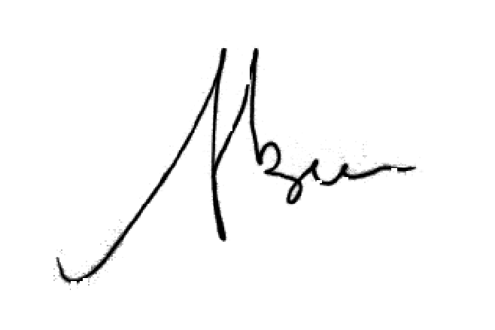
Dr. Silvia Brezzi Dr. Maria Teresa Strassera



IL PROTOCOLLO

Il Programma di Screening del Tumore della Mammella prevede:

- Si rivolge a tutte le donne di età compresa tra 50 e 69 anni residenti nella provincia di Viterbo
- Invito spedito a casa con appuntamento prefissato ma modificabile;
- Esecuzione della mammografia presso l’Unità mobile situata nel Comune di residenza;
- Lettura delle mammografie eseguita da 2 Medici Radiologi dedicati;
- Invio della risposta a casa, se la mammografia è normale;
- Telefonata a casa per fissare un appuntamento per eseguire ulteriori accertamenti (ecografia, mammografia mirata o agoaspirato) nel caso ci fossero delle alterazioni o dei dubbi;
- Gli approfondimenti diagnostici, vengono effettuati a Montefiascone presso il U.O. Senologia diagnostica dell’Ospedale di Montefiascone;
Nell’eventualità che si renda necessario, alle donne sarà assicurato tutto il percorso terapeutico, riabilitativo e di sostegno psicologico, in una delle sedi della nostra ASL.

